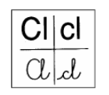

Practica el uso de cl

Transcribe.

Yo vendo claveles.

Clarita compra un clavel.

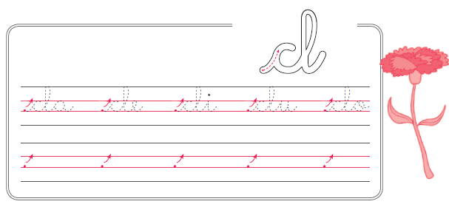

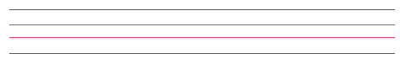



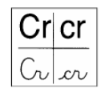

Lee, ordena y transcribe

alimentan. Las crías se

crías están Las felices.

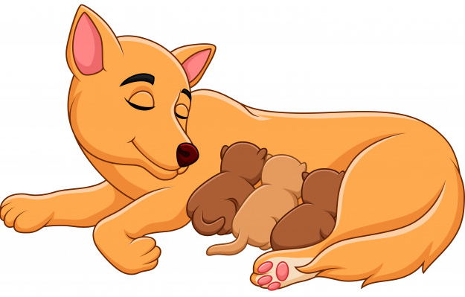

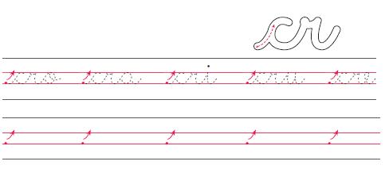





Lee y transcribe.

El clavo de metal.

Clemente va a clases.

Claudia y Clarita son amigas.

Mi tío Claudio es alto.

La clara de huevo.











Completa con palaras con “cr”.

1. El helado con .

2. El del volcán.

3. Las de mi perro son pequeñas.

4. El asado está .

5. El es transparente.

6. La es de madera.

7. Mi primo juega fútbol.

Tarea: Trabajar en las páginas 242 – 243 del libro SM y en cuadernillo del alumno.















